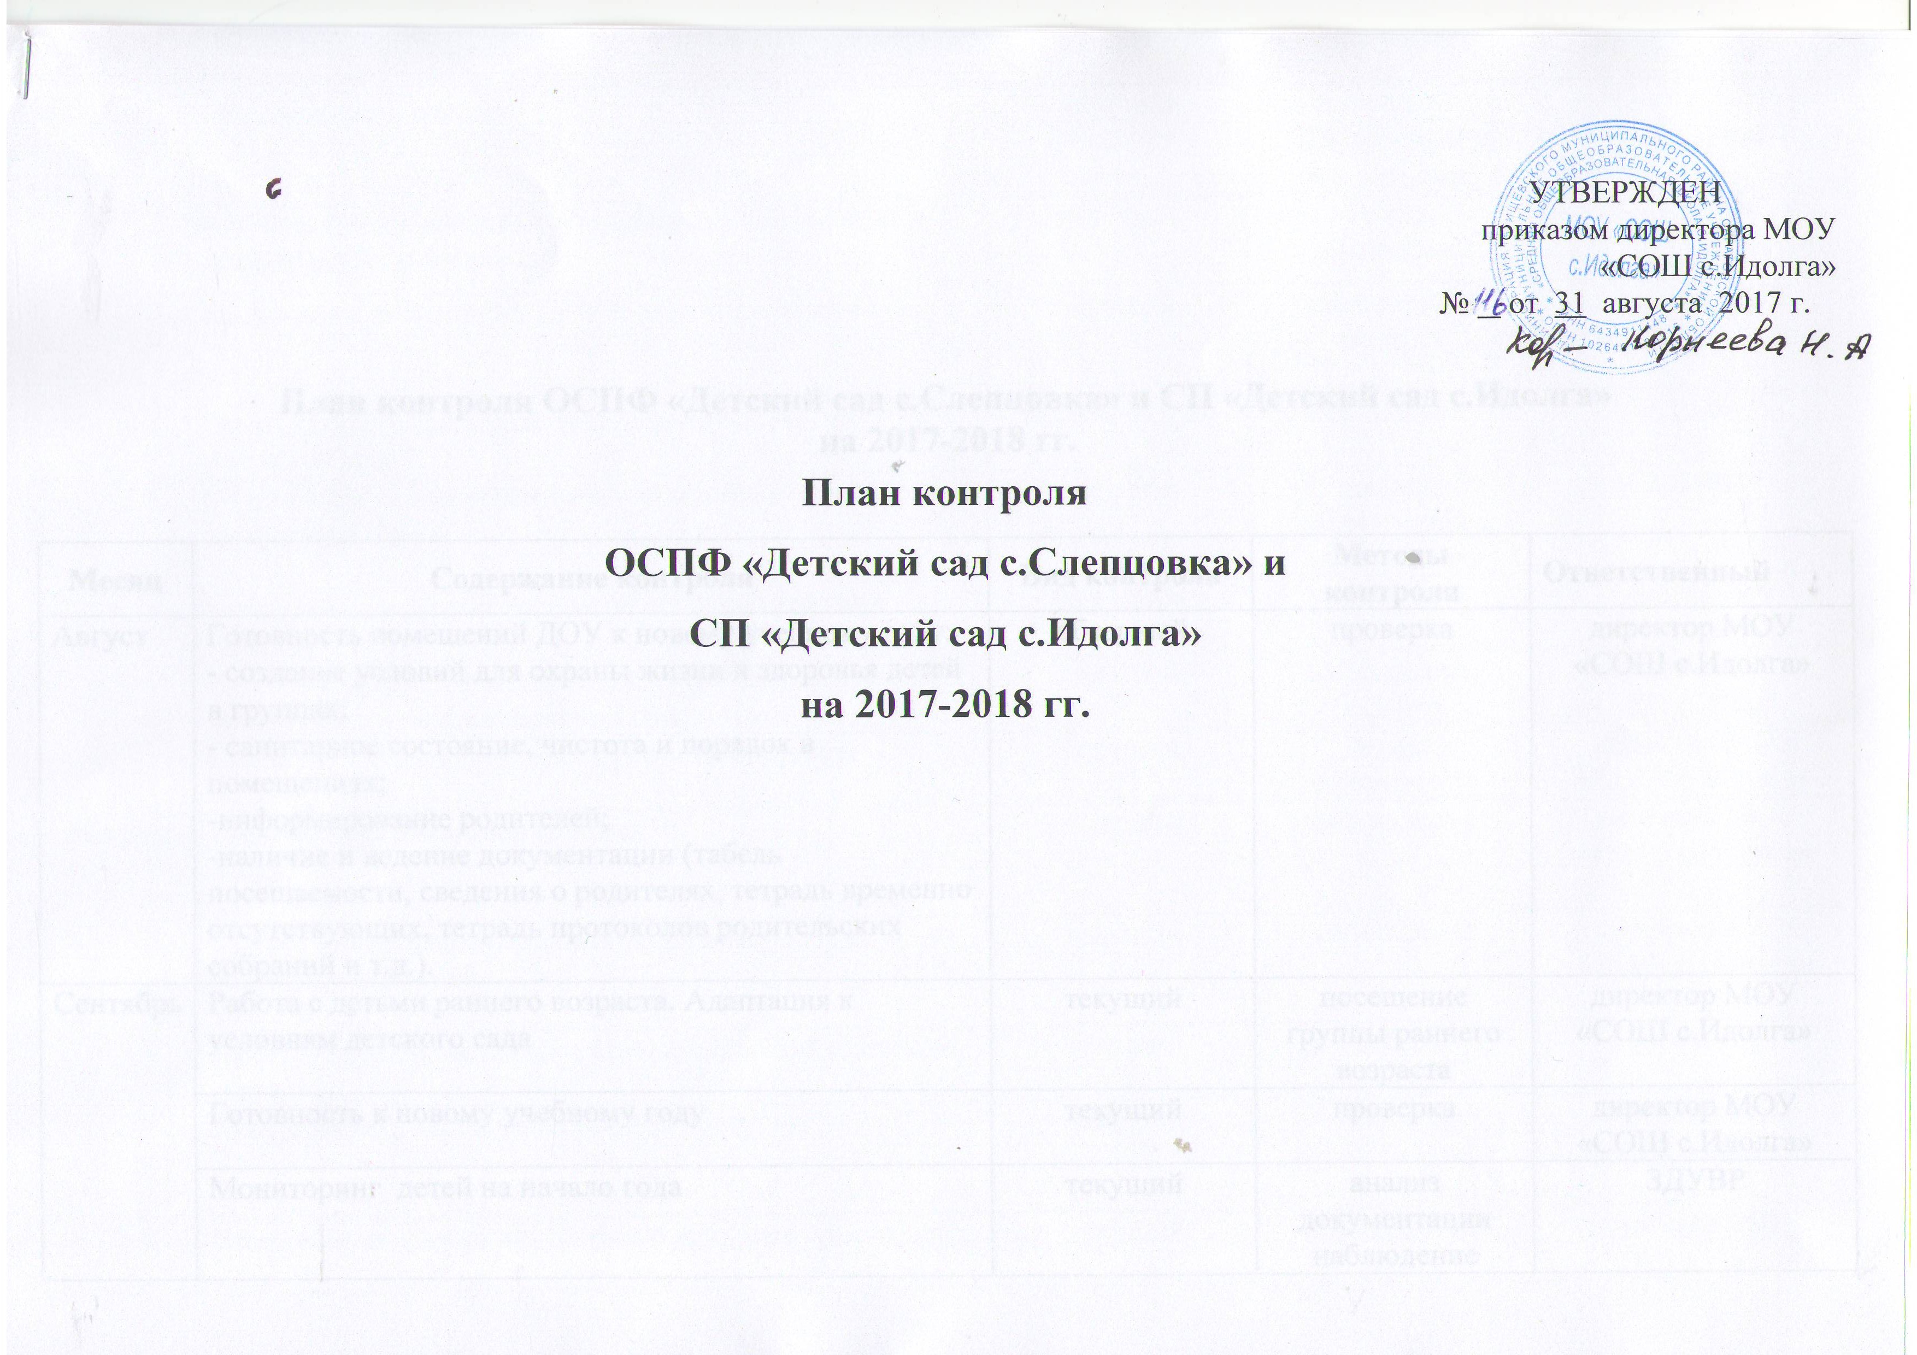

План контроля ОСПФ «Детский сад с.Слепцовка» и СП «Детский сад с.Идолга»
на 2017-2018 гг.

Месяц | Содержание контроля | Вид контроля | Методы контроля | Ответственный
Август | Готовность помещений ДОУ к новому учебному году:  - создание условий для охраны жизни и здоровья детей в группах;  - санитарное состояние, чистота и порядок в помещениях;  -информирование родителей;  -наличие и ведение документации (табель посещаемости, сведения о родителях, тетрадь временно отсутствующих, тетрадь протоколов родительских собраний и т.д.). | обзорный | проверка | директор МОУ «СОШ с.Идолга»
Сентябрь | Работа с детьми раннего возраста. Адаптация к условиям детского сада | текущий | посещение группы раннего возраста | директор МОУ «СОШ с.Идолга»
Сентябрь | Готовность к новому учебному году | текущий | проверка | директор МОУ «СОШ с.Идолга»
Сентябрь | Мониторинг детей на начало года | текущий | анализ документации  наблюдение | ЗДУВР
Сентябрь | Организация питания | текущий | анализ документации  наблюдение | директор МОУ «СОШ с.Идолга»
Сентябрь | Соблюдение санитарно-гигиенических требований к организации прогулок | текущий | беседа,  наблюдение | ЗДВР
Сентябрь | Подготовка помещений ДОУ к отопительному сезону | текущий | наблюдение,  осмотр | директор МОУ «СОШ с.Идолга»
Ноябрь | Организация взаимодействия педагога с детьми  в течение дня | тематический | наблюдение | ЗДУВР
Ноябрь | Организация образовательного процесса в условиях реализации ФГОС | текущий | анализ документации  наблюдение | ЗДУВР
Ноябрь | Консультация для сотрудников «О профилактике гриппа» | текущий | беседа | фельшер
Ноябрь | Готовность ДОУ по подготовке к проведению новогодних и рождественских праздников | текущий | наблюдение,  осмотр | директор МОУ «СОШ с.Идолга»
Ноябрь | Соблюдение температурного режима в группах | текущий | беседа,  наблюдение | директор МОУ «СОШ с.Идолга»
Январь | Организация питания в группах | текущий | наблюдение | директор МОУ «СОШ с.Идолга»
Январь | Уровень подготовки и проведение родительских собраний в группах | текущий | наблюдение | директор МОУ «СОШ с.Идолга»
Январь | Консультация «Закаливающие мероприятия в детском саду» | текущий | беседа | фельдшер
Январь | Контроль состояния участков для прогулки | текущий | осмотр | директор МОУ «СОШ с.Идолга»
Январь | Выполнение правил внутреннего трудового распорядка | текущий | наблюдение | директор МОУ «СОШ с.Идолга»
Март | Персональный контроль за деятельностью воспитателей (соответствие занятий тематическому планированию) | персональный | анализ документации  наблюдение | директор МОУ «СОШ с.Идолга»  ЗДУВР
Апрель | Организация двигательного режима в течение дня | текущий | анализ документации  наблюдение | ЗДВР
Май | Организация прогулки | текущий | анализ документации  наблюдение | ЗДВР
Май | Мониторинг детей на конец года | текущий | анализ документации  наблюдение | директор МОУ «СОШ с.Идолга»  ЗДУВР

